09 DB 테이블과 SQL

**DB 테이블과 SQL**

**미션**

저장된 데이터를 DB에서 직접 확인하시오.  
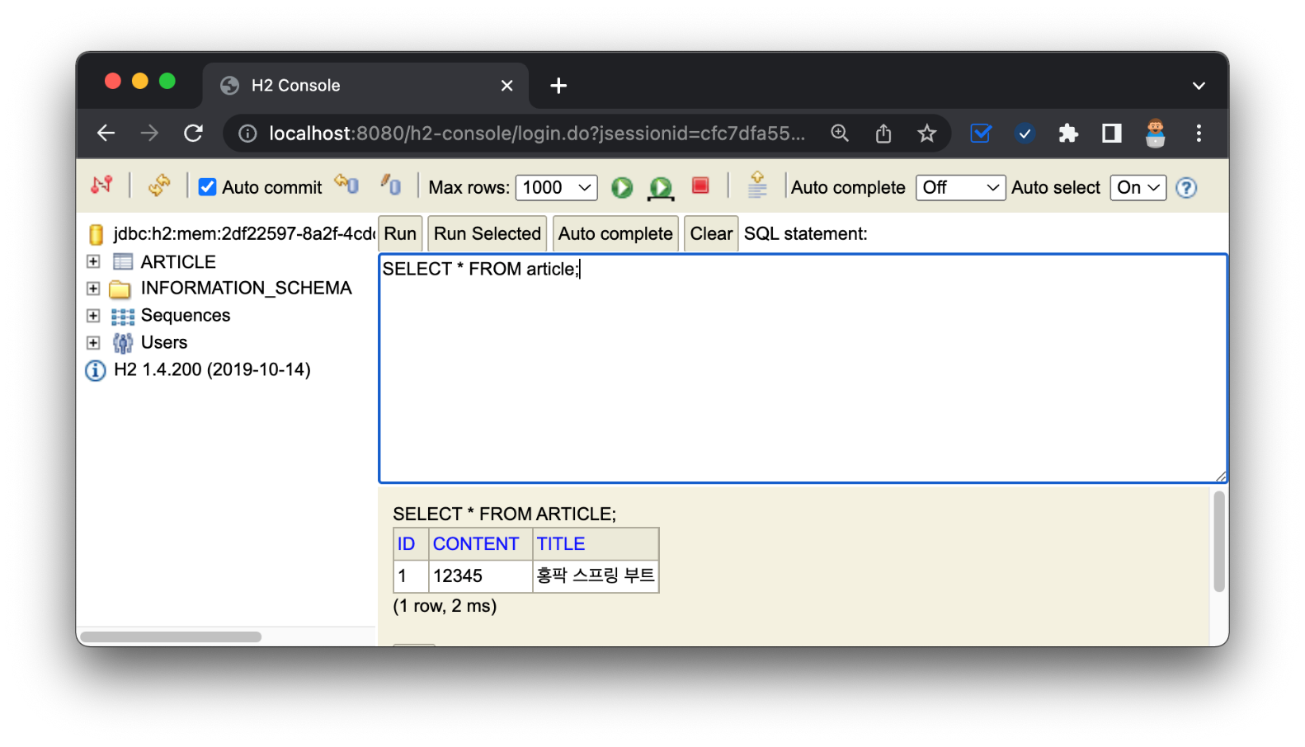

**H2 DB 접속 설정**

../resources/application.properties

1. # 9강: h2 DB, 웹 콘솔 접근 허용
2. spring.h2.console.enabled=true

**기본 쿼리 연습**

레코드 조회 쿼리

1. SELECT * FROM article;

**INSERT, 데이터 생성하기**

레코드 생성 쿼리

1. INSERT INTO
2. article(id, title, content)
3. VALUES
4. (3, 'cccc', '33333')
5. ;

**🔥 구글링 훈련하기**

* SQL이란
* SQL INSERT 문
* SQL SELECT 문